地区計画届出マニュアル
（島、則武、日野、長良南町、伊奈波、市橋二丁目、
宇佐一丁目東、柳津町上佐波西、高島屋南、
柳津町上佐波西第2地区）

令和 ７ 年 4 月

岐阜市 都市建設部 都市計画課
〒500-8701 岐阜市司町40番地1
TEL : (058)265-3906 FAX : (058)214-2381
E-mail : toshi-s@city.gifu.gifu.jp

<はじめに>
地区計画制度は、「地区レベル」のまちづくりに対応する制度として昭和55年に創設されました。岐阜市では、昭和63年より地区計画制度を活用し、地区の状況や特性に応じた地区レベルでのまちづくりを進めています。
地区計画が定められた地区のうち地区整備計画（道路の配置や規模、建築物の用途、高さ、壁面の位置などの制限など）が定められた区域内において、建築物及び工作物などの建築を行う方は、岐阜市役所へ「地区計画の届出」が必要となります。
そこで、「地区計画の届出」事務を円滑に進めるために本マニュアルを作成しました。

<目 次>
1 地区計画区域内の手続き（地区計画の届出フロー） 1
2 届出書類のつづり方 3
3 届出書類の作成例 4
(1) 地区計画の区域内における行為の届出書
(2) 地区計画の区域内における行為の変更届出書
(3) 図面の作成例
(4) 地区計画届出書類チェックシート
(5) 届出内容事前チェックシート
4 届出様式等 10
(1) 届出書
①地区計画の区域内における行為の届出書
②地区計画の区域内における行為の変更届出書
(2)チェックシート
1)地区計画届出書類チェックシート
2)届出内容事前チェックシート
①島Ａ地区
②島Ｂ、則武Ａ、日野Ａ地区
③島Ｃ地区
④島Ｄ～Ｇ、則武Ｂ、日野Ｂ地区
⑤長良南町Ａ地区
⑥長良南町Ｂ地区
⑦伊奈波地区
⑧市橋二丁目地区
⑨宇佐一丁目東地区
⑩柳津町上佐波西地区
⑪高島屋南地区
⑫柳津町上佐波西第2地区

1 地区計画区域内の手続き
地区計画区域内での建築等を進めようとするときは、以下のような手続きが必要となります。

建築計画・設計

地区計画の届出
・届出は、行為の着手３０日前までに必要です。
（都市計画法第５８条の２第１項）

不適合の場合・勧告
適合

届出窓口
地区により届出先が異なります。
・基盤整備部土木調査課
（主に区画道路拡幅型の地区計画）
芥見南山三丁目、大洞一丁目、河渡、太郎丸、厳美・春近、上芥見、芥見、芥見大般若、岩、日置江、大脇・中島、東改田、小西郷、木田、下西郷、中・小野、中西郷、西改田北向、西改田表川、西改田若宮、西改田宮堀第１、西改田宮堀第２、上尻毛
・都市建設部都市計画課
（主に建築物に関する事項の地区計画）
島、則武、日野、長良南町、吉野町五丁目東、大学西、柳ケ瀬通北、橋本町一丁目西、伊奈波
市橋二丁目、宇佐一丁目東、柳津町上佐波西、高島屋南、柳津町上佐波西第2

設計変更

適合

地区計画適合確認書の発行
・届出受付から適合確認書交付までは、2週間程度必要となりますので、期間に余裕を持って届出いただく
ようお願いします

建築確認申請
・地区計画適合確認書写しを添付すること。
・地区計画条例が定められている地区にあっては、地区計画条例による審査が行われます。

行為の着手
《注意》
・地区計画の届出内容に変更が生じた場合は、都市計画法第５８条の２第２項に基づき、変更にかかる行為に着手する３０日前までに変更内容を届け出てください。
・都市計画法第２９条第１項に基づく開発許可申請が必要な場合、開発許可申請時に地区計画への適合を確認する必要があります。
（都市計画法第３３条）

- 届出は、書面（正・副2部）を都市計画課窓口※に提出、郵送または電子申請（E-mail、LoGoフォーム）で申請いただけます。
- 書類に不備等があった場合は、訂正後の受付となります。
○ 届出フロー

電子申請(E-mail、LoGoﾌｫｰﾑ)での届出
書面での届出
届出書 作成
届出書 作成
（申請者）
正
副
届出書
届出
データ
※持参または郵送
E-mailまたはLoGoﾌｫｰﾑ
事前確認
事前確認

訂正あり
訂正なし
訂正あり
訂正なし

※返却
※E-mailにて
訂正依頼
(都市計画課→申請者)
※提出

届出書 訂正
届出書 訂正
（申請者）

※持参または郵送
またはE-mailにて
修正データ送付
※E-mailにて
修正データ送付
(申請者→都市計画課)

届出書 受付
届出書 受付

審 査
２週間程度

適合確認書 交付
適合確認書 交付
届出書
適合
確認書
副
適合
確認書
※都市計画課
窓口にてお渡し
※都市計画課
窓口にてお渡し
（副本がありませんので、必要
に応じ副本をご持参ください。）

【E-mail】
toshi-s@city.gifu.gifu.jp

【LoGoフォーム入力ページ】LoGoフォームでの届出の場合
○ URL：https://logoform.jp/form/BcLm/182176
○ 岐阜市トップページ ⇒ オンライン申請 岐阜市オンライン申請総合窓口サイト
⇒ カテゴリー『まちづくり・都市計画』 ⇒ 岐阜市地区計画に関する届出

2 届出書類のつづり方
【正本】
2
3
4
5
6
7
8
9
10
11
1

【副本】
4
5
6
7
8
9
10
11
1

1 |  | 地区計画の区域内における行為の届出書
2 |  | 地区計画届出書類チェックシート  正本のみ添付
3 |  | 届出内容事前チェックシート
4 |  | 位置図
5 |  | 公図：地図証明書（写し又は登記情報提供サービスにより取得したものでも可）
6 |  | 配置図
7 |  | 各階平面図
8 |  | 立面図（２面以上）
9 |  | 求積図
10 |  | 造成計画図
11 |  | その他  ・参考となるべき事項を記載した図書

・届出行為の種類によって必要書類が異なりますので地区計画届出書類チェックシートをご参照ください。
・様式は下記ページからダウンロードできます。
※届出行為の種類によって必要書類が異なりますので地区計画届出書類チェック
シートをご参照ください。
※図面作成上まとめて記載した場合はこの限りではありません。
【岐阜市HP】
○ URL：https://www.city.gifu.lg.jp/info/machizukuri/1007778/1008146/1008208.html
○ ページ番号：1008208
○ 岐阜市トップページ ⇒ 市政情報
⇒ まちづくり（都市計画・都市整備） ⇒ 都市計画 ⇒ 地区計画 ⇒ 届出書など

3 届出書類の作成例

（1）地区計画の区域内における行為の届出書
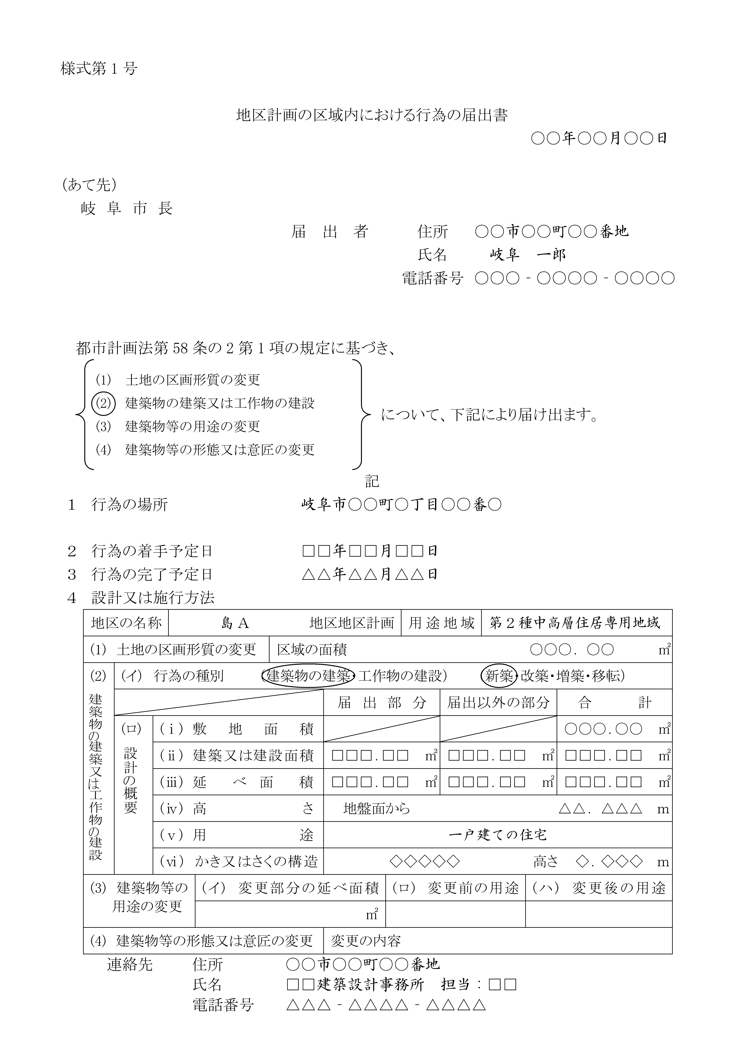

②

③

④

⑤
⑥
⑦

⑧

⑨

⑩

⑪

※次ページをご参照ください。

（補足説明）
- 届出書の提出日を記入してください。（行為の着手の30日前までに提出してください。）
- 確認申請書等の申請者名（予定）を記入してください。適合確認書交付時の氏名となります。
- 該当する届出内容に○印を記入してください。
- 土地登記事項証明書と同一の地名地番を記入してください。
- 行為の着手予定日は、提出日から30日後以降の日付を記入してください。
- 地区名を記入してください。島（Ａ～Ｇ）、日野（Ａ・Ｂ）、則武（Ａ・Ｂ）、長良南町(Ａ・Ｂ）、については、細地区まで記入してください。
- 「（1）土地の区画形質の変更」で届出される場合は、記入してください。
- 該当項目に○印を記入してください。
- 設計概要について、添付図面及び建築確認申請と同じ面積・高さを記入してください。
- 平均地盤面からの高さを記入してください。
- 届出書の修正や適合確認書の発行時における連絡先及び担当者名を記入してください。

※通常の管理行為等で次に掲げる行為については、届出は必要ありません。
（都市計画法施行令第38条の5）
（1）土地の区画形質の変更
・建築物で仮設のものの建築又は工作物で仮設のものの建設の用に供する目的で行う
土地の区画形質の変更
・既存の建築物等の管理のために必要な土地の区画形質の変更
・農林漁業を営むために行う土地の区画形質の変更
（2）建築物の建築又は工作物の建設
・建築物で仮設のものの建築又は工作物で仮設のものの建設
・屋外広告物で表示面積が1㎡以下であり、かつ、高さが3ｍ以下であるものの表示
又は掲出のために必要な工作物の建設
・水道管、下水道管その他これらに類する工作物で地下に設けるものの建設
・建築物の存する敷地内の当該建築物に附属する物干場その他これらに類する工作物
の建設
・農林漁業を営むために必要な物置、作業小屋その他これらに類するものの建築又は
建設
（3）建築物等の用途の変更
・建築物等で仮設のものの用途の変更
・農林漁業を営むために必要な建築物等の用途の変更
（4）建築物の形態又は意匠の変更
・「（2）建築物の建築又は工作物の建設」に掲げる建築物等の形態又は意匠の変更

（2）地区計画の区域内における行為の変更届出書
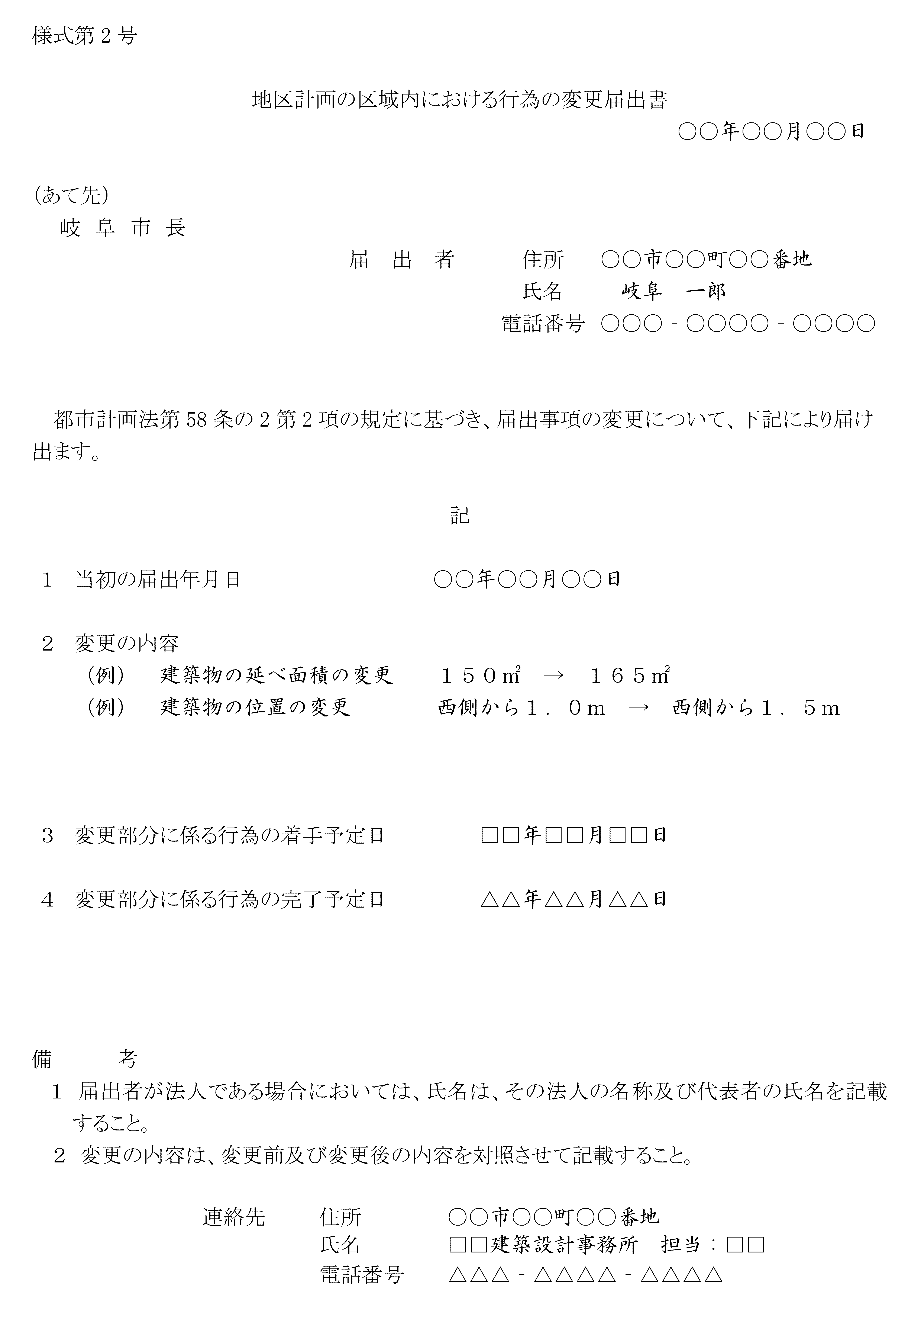

②

（補足説明）
- 変更する内容について、変更前と変更後を対照させて記入し、変更後の図面を添付してください。また、変更届出時に、発行済みの地区計画適合確認書をお持ちください。なお、届出内容を大幅に変更する場合は、再度、地区計画の区域内における行為の届出をしてください。
- 変更に係る行為に着手する日の30日前までに届出が必要です。
（都市計画法第58条の第2項）
（3）図面の作成例
島A地区の場合
- 壁面の位置の制限
・道路境界線から壁面までの距離を記載する。

- 北側斜線制限（下図参照）
・建築物の各部分から北側隣地境界線までの真北方向の水平距離を記載する。
・建築物の各部分から北側前面道路中心線までの真北方向の水平距離を記載する。

- 緑化のルール
・店舗、事務所、倉庫等の駐車場面積50㎡につき高木1本設置する。
・樹木の種類を記載する。

- 垣若しくはさくの構造のルール
・道路に面してコンクリートブロック塀その他これらに類するものを設置する場合、基礎、配筋等の断面図を添付する。
【配置図の記入例】
真北

道路中心の高さ
6,000
道 路
±0
④ CB塀段積

道路境界線
18,000

壁面後退ライン

1,000
① 壁面距離
2,700
（壁面まで）
建築物

ポーチ

② 北側斜線制限

＋300
＋100
＋300
周辺敷地の高さ
屋根ライン
＋100
車
車
周辺敷地の高さ
18,000
18,000

隣地境界線
③ 駐車場1台あたり
（2.5×5＝12.5㎡）
隣地境界線
2,000
＋300
当該敷地の高さ
＋300
5,000

高木(樹種)
高木(樹種)

S=1:100
＋200
隣地境界線
18,000

【北側斜線制限についての検討方法】 （単位：mm）

南側立面図
配置図
真北
3,000×1.25＋5,000＝8,750＞6,800 ok
3,000×0.6＋7,000＝8,800＞6,800 ok
北側前面道路中心線
±0
隣地境界線
（最高限度）

15,000
1
道路境界線
0.6
＋300
建築物

ポーチ

＋300
9,050
8,750
1
6,800
屋根ライン
1.25
車
車
隣地境界線
隣地境界線
7,000
5,000

＋300
＋300
※地盤面

3,000
真北

隣地境界線
東側立面図
- 北側前面道路中心線から軒先、樋先等までの真北方向の距離を記載する。
② 隣地境界線から軒先、樋先等までの真北方向の距離を記載する。
北側前面道路中心線
4,500×0.6＋7,000＝9,700＞6,800 ok
4,500×1.25＋5,000＝10,625＞6,800 ok
（最高限度）

15,000
1
0.6
9,700
真北

9,050
1
注）屋根の勾配や屋根の形状又は計画敷地の形状によっては、検討場所が複数ある場合がありますのでご注意ください。

※地盤面とは、建築基準法施行令第2条第2項による。（平均地盤面）

1.25

7,000
6,800
5,000

※地盤面

4,500
300
（4）地区計画届出書類チェックシート
島A地区の場合
①
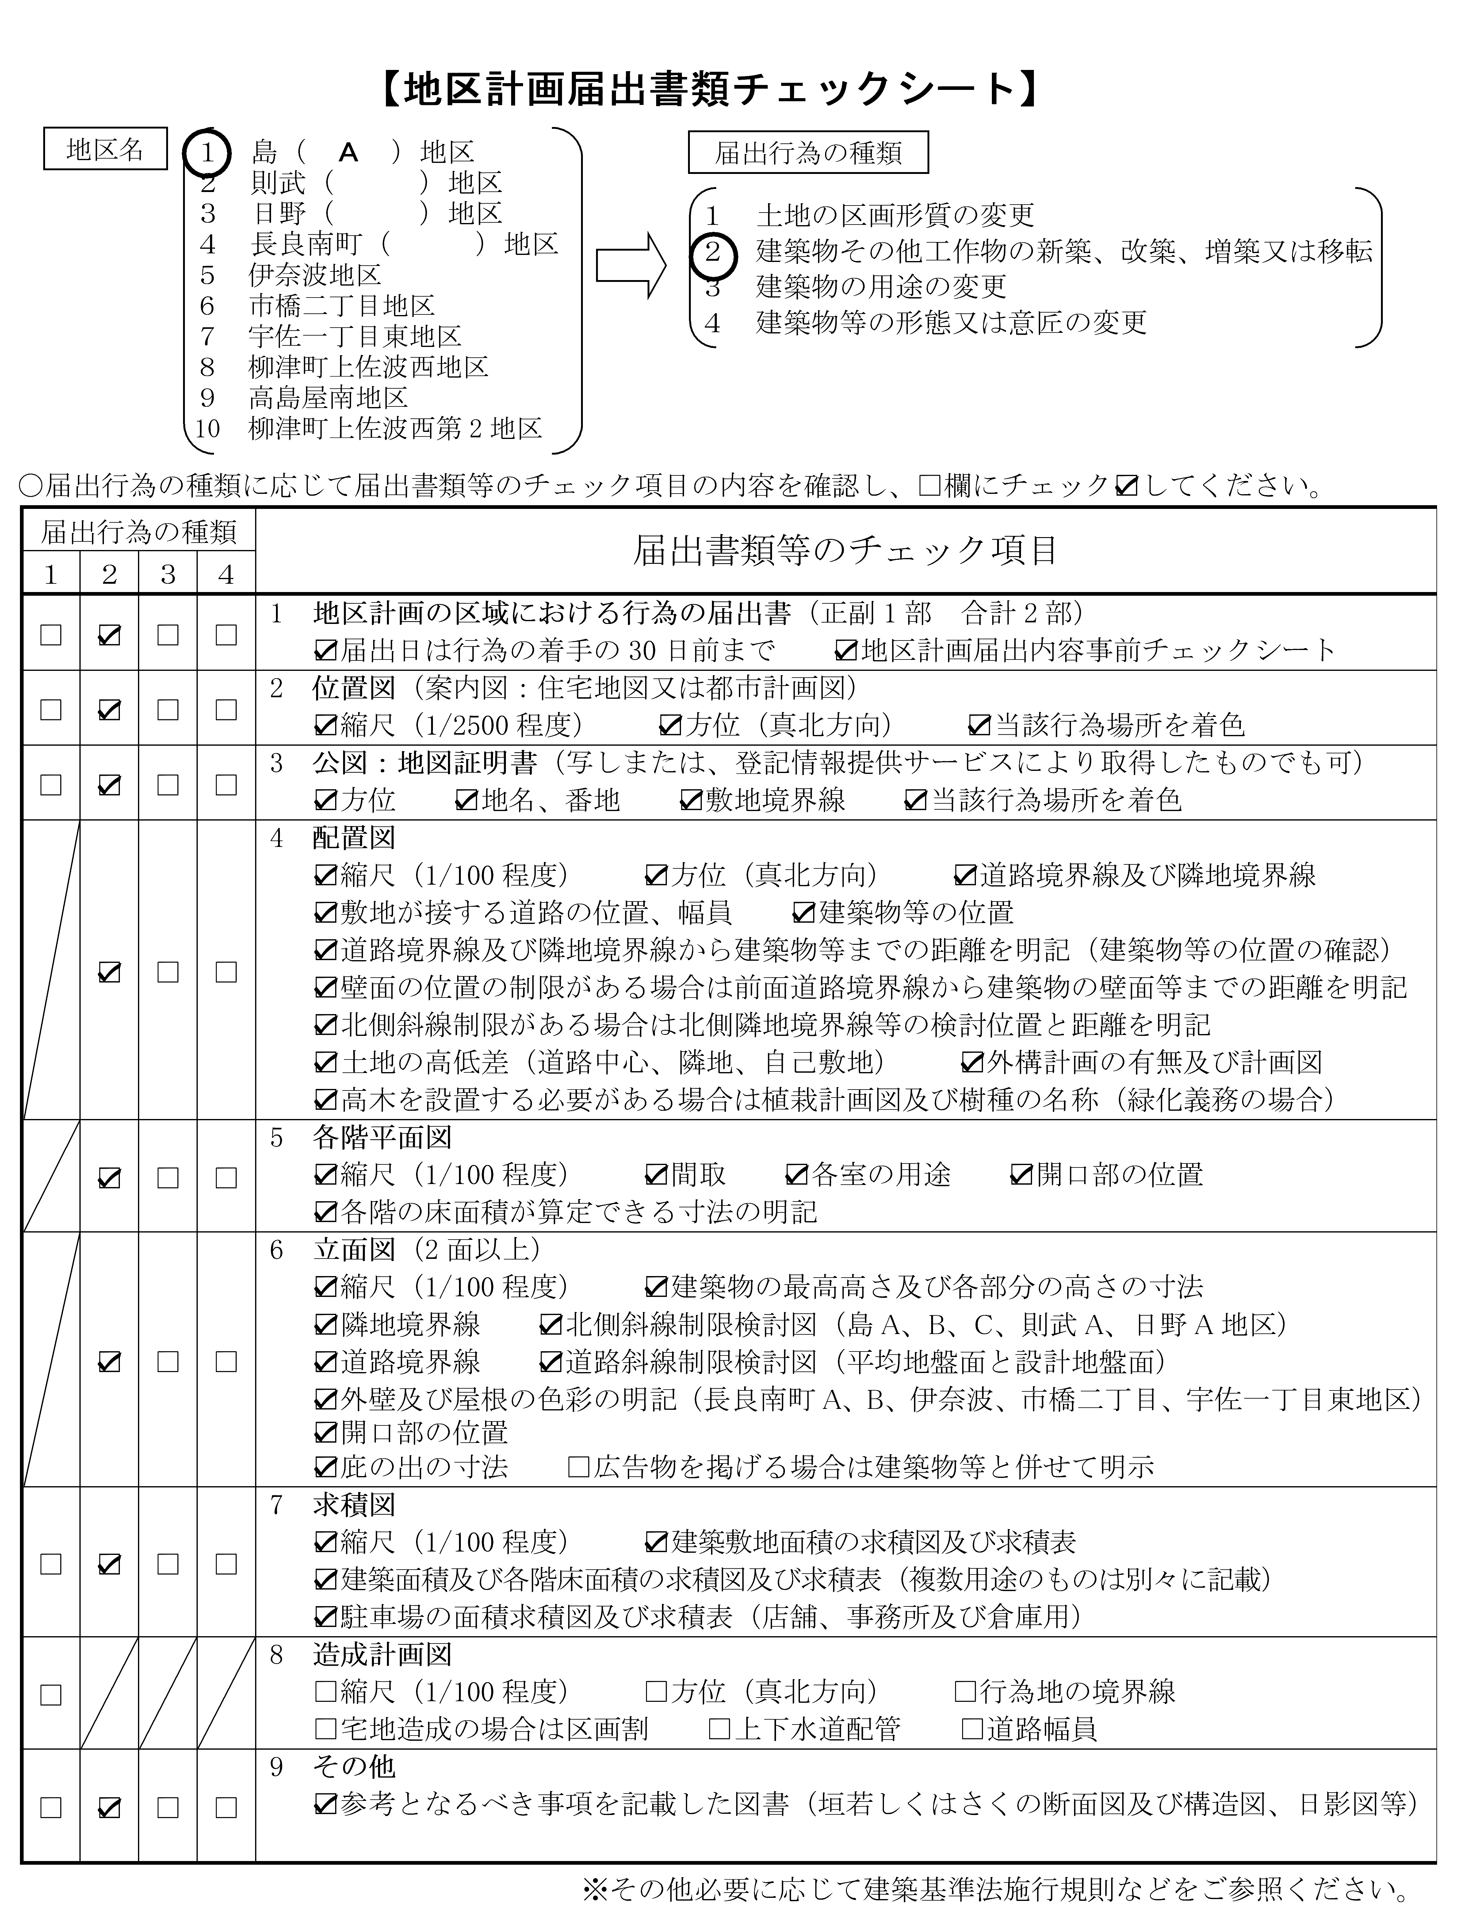
②
④
③
（補足説明）
- 地区名を選択、記入してください。
- 届出行為の種類を選択してください。
- 届出行為の種類によって届出書類が揃っているか事前にチェックしてください。
- 届出書類等のチェック項目を確認し、該当する項目をすべてチェックしてください。
（5）届出内容事前チェックシート
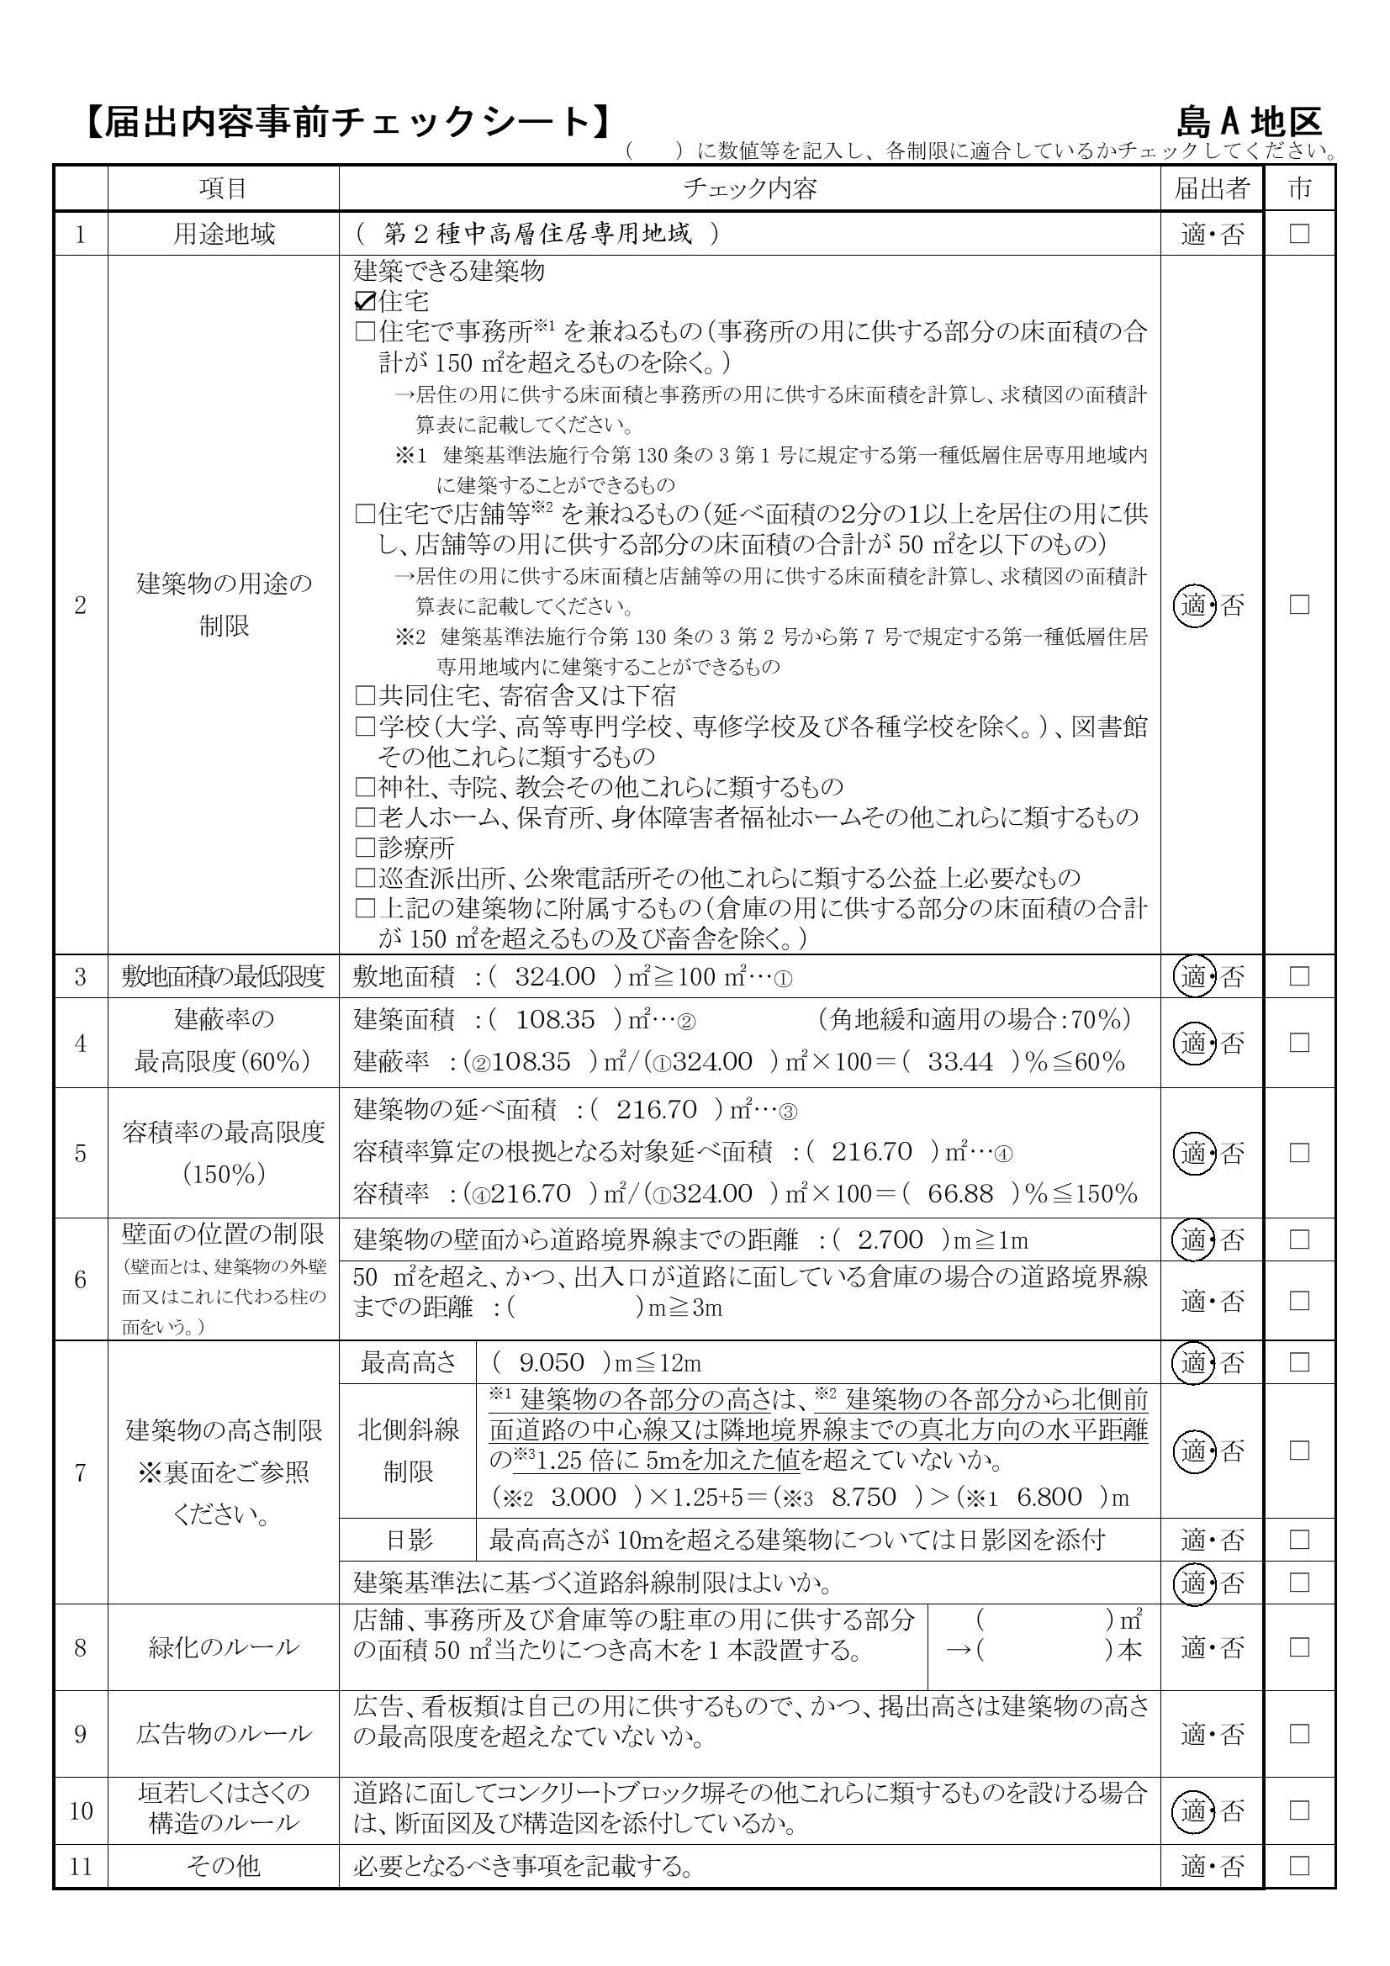
①
②

（補足説明）
- 項目ごとにチェック内容に必要事項を記入してください。
- 届出内容が地区計画に適合しているか確認してください。
4 届出様式等
10
様式第1号

地区計画の区域内における行為の届出書
年 月 日
（あて先）
岐 阜 市 長
届出者 住所
氏名
電話番号

都市計画法第58条の2第1項の規定に基づき、
について、下記により届け出ます。
(1) 土地の区画形質の変更
(2) 建築物の建築又は工作物の建設
(3) 建築物等の用途の変更
(4) 建築物等の形態又は意匠の変更

記
１ 行為の場所

２ 行為の着手予定日 年 月 日
３ 行為の完了予定日 年 月 日
４ 設計又は施行方法
地区の名称 |  |  |  |  |  | 地区地区計画 |  |  |  | 用途地域
(1) 土地の区画形質の変更 |  |  |  |  | 区域の面積 |  |  |  |  |  |  |  |  |  |  |  |  |  | ㎡
(2) | (イ） 行為の種別 （建築物の建築・工作物の建設） （新築・改築・増築・移転）
建築物の建築又は工作物の建設 |  |  |  |  |  |  | 届出部分 |  |  |  |  |  | 届出以外の部分 |  |  |  | 合計
建築物の建築又は工作物の建設 | (ロ) | (ⅰ) 敷地面積 |  |  |  |  |  |  |  |  |  |  |  |  |  |  |  |  | ㎡
建築物の建築又は工作物の建設 | 設計の概要 | (ⅱ) 建築又は建設面積 |  |  |  |  |  |  |  |  |  | ㎡ |  |  |  | ㎡ |  |  | ㎡
建築物の建築又は工作物の建設 | 設計の概要 | (ⅲ) 延べ面積 |  |  |  |  |  |  |  |  |  | ㎡ |  |  |  | ㎡ |  |  | ㎡
建築物の建築又は工作物の建設 | 設計の概要 | (ⅳ) 高さ |  |  |  |  | 地盤面から |  |  |  |  |  |  |  |  |  |  |  | ｍ
建築物の建築又は工作物の建設 | 設計の概要 | (ⅴ) 用途
建築物の建築又は工作物の建設 | 設計の概要 | (ⅵ） かき又はさくの構造 |  |  |  |  |  |  |  |  |  |  |  |  | 高さ |  |  |  | ｍ
(3) 建築物等の用途の変更 |  |  |  | (イ) 変更部分の延べ面積 |  |  |  |  | (ロ) 変更前の用途 |  |  |  |  |  | (ハ) 変更後の用途
 |  |  |  |  |  |  |  | ㎡
(4) 建築物等の形態又は意匠の変更 |  |  |  |  |  |  | 変更の内容
連絡先 住所
氏名
電話番号
備考

１ 届出者が法人である場合においては、氏名は、その法人の名称及び代表者の氏名を記入すること。

２ 建築物等の用途の変更について変更部分が２以上あるときは、各部分ごとに記載すること。

３ 地区計画において定められている内容に照らして、必要な事項について記載すること。

４ 同一の土地の区域について２以上の行為を行うとするときは、一の届出書によることができる。

５ 添付図書【2部作成】
(1) 土地の区画形質の変更 | 位置図、公図、求積図、造成計画図、その他参考となるべき事項を記載した図書
(2) 建築物の建築又は工作物の建設 | 位置図、公図、配置図、各階平面図（建築物のみ）、立面図（2面以上）、求積図、その他参考となるべき事項を記載した図書
(3) 建築物等の用途の変更 | 位置図、公図、配置図、各階平面図（建築物のみ）、立面図（2面以上）、求積図、その他参考となるべき事項を記載した図書
(4) 建築物等の形態又は意匠の変更 | 位置図、公図、配置図、各階平面図（建築物のみ）、立面図（2面以上）、求積図、その他参考となるべき事項を記載した図書
※ 公図は、写し又は登記情報提供サービスにより取得したものでも可能です。
※ なお、添付書類については担当者の指示によります。

６ 地区計画の区域によって、提出先が異なりますのでご注意ください。
なお、提出先については、下記のとおりです。
地区名 | 提出先
島、則武、日野、長良南町、吉野町５丁目東、柳ケ瀬通北、橋本町１丁目西、伊奈波、市橋二丁目、宇佐一丁目東、柳津町上佐波西、高島屋南、柳津町上佐波西第2地区 | 都市計画課
芥見南山３丁目、大洞１丁目、河渡、太郎丸、厳美・春近、上芥見、芥見、芥見大般若、岩、日置江、大脇・中島、東改田、小西郷、木田、下西郷、中・小野、中西郷、西改田北向、西改田表川、西改田若宮、西改田宮堀第１、西改田宮堀第２、上尻毛地区 | 土木調査課

様式第2号

地区計画の区域内における行為の変更届出書
年 月 日
（あて先）
岐 阜 市 長
届出者 住所
氏名
電話番号

都市計画法第58条の2第2項の規定に基づき、届出事項の変更について、下記により届け
出ます。

記

１ 当初の届出年月日 年 月 日

２ 変更の内容

３ 変更部分に係る行為の着手予定日 年 月 日

４ 変更部分に係る行為の完了予定日 年 月 日

備考
１ 届出者が法人である場合においては、氏名は、その法人の名称及び代表者の氏名を記載すること。
２ 変更の内容は、変更前及び変更後の内容を対照させて記載すること。

連絡先 住所
氏名
電話番号

【地区計画届出書類チェックシート】
１ 島（ ）地区
２ 則武（ ）地区
３ 日野（ ）地区
４ 長良南町（ ）地区
５ 伊奈波地区
６ 市橋二丁目地区
７ 宇佐一丁目東地区
８ 柳津町上佐波西地区
９ 高島屋南地区
10 柳津町上佐波西第2地区
届出行為の種類
地区名
１ 土地の区画形質の変更
２ 建築物その他工作物の新築、改築、増築又は移転
３ 建築物の用途の変更
４ 建築物等の形態又は意匠の変更

〇届出行為の種類に応じて届出書類等のチェック項目の内容を確認し、□欄にチェック☑してください。

届出行為の種類 |  |  |  | 届出書類等のチェック項目
１ | ２ | ３ | ４ | 届出書類等のチェック項目
□ | □ | □ | □ | 1 地区計画の区域における行為の届出書（正副1部 合計2部）
 |  |  |  | □届出日は行為の着手の30日前まで □地区計画届出内容事前チェックシート
□ | □ | □ | □ | 2 位置図（案内図：住宅地図又は都市計画図）
 |  |  |  | □縮尺（1/2500程度） □方位（真北方向） □当該行為場所を着色
□ | □ | □ | □ | 3 公図：地図証明書（写しまたは、登記情報提供サービスにより取得したものでも可）
 |  |  |  | □方位 □地名、番地 □敷地境界線 □当該行為場所を着色
 | □ | □ | □ | 4 配置図
 |  |  |  | □縮尺（1/100程度） □方位（真北方向） □道路境界線及び隣地境界線
 |  |  |  | □敷地が接する道路の位置、幅員 □建築物等の位置
 |  |  |  | □道路境界線及び隣地境界線から建築物等までの距離を明記（建築物等の位置の確認）
 |  |  |  | □壁面の位置の制限がある場合は前面道路境界線から建築物の壁面等までの距離を明記
 |  |  |  | □北側斜線制限がある場合は北側隣地境界線等の検討位置と距離を明記
 |  |  |  | □土地の高低差（道路中心、隣地、自己敷地） □外構計画の有無及び計画図
 |  |  |  | □高木を設置する必要がある場合は植栽計画図及び樹種の名称（緑化義務の場合）
 | □ | □ | □ | 5 各階平面図
 |  |  |  | □縮尺（1/100程度） □間取 □各室の用途 □開口部の位置
 |  |  |  | □各階の床面積が算定できる寸法の明記
 | □ | □ | □ | 6 立面図（2面以上）
 |  |  |  | □縮尺（1/100程度） □建築物の最高高さ及び各部分の高さの寸法
 |  |  |  | □隣地境界線 □北側斜線制限検討図（島A、B、C、則武A、日野A地区）
 |  |  |  | □道路境界線 □道路斜線制限検討図（平均地盤面と設計地盤面）
□外壁及び屋根の色彩の明記（長良南町A、B、伊奈波、市橋二丁目、宇佐一丁目東地区）
□開口部の位置
 |  |  |  | □庇の出の寸法 □広告物を掲げる場合は建築物等と併せて明示
□ | □ | □ | □ | 7 求積図
 |  |  |  | □縮尺（1/100程度） □建築敷地面積の求積図及び求積表
 |  |  |  | □建築面積及び各階床面積の求積図及び求積表（複数用途のものは別々に記載）
 |  |  |  | □駐車場の面積求積図及び求積表（店舗、事務所及び倉庫用）
□ |  |  |  | 8 造成計画図
 |  |  |  | □縮尺（1/100程度） □方位（真北方向） □行為地の境界線
 |  |  |  | □宅地造成の場合は区画割 □上下水道配管 □道路幅員
□ | □ | □ | □ | 9 その他
 |  |  |  | □参考となるべき事項を記載した図書（垣若しくはさくの断面図及び構造図、日影図等）
※その他必要に応じて建築基準法施行規則などをご参照ください。

【届出内容事前チェックシート】 島A地区
（ ）に数値等を記入し、各制限に適合しているかチェックしてください。
 | 項目 | チェック内容 |  |  | 届出者 | 市
1 | 用途地域 | （ ） |  |  | 適・否 | □
2 | 建築物の用途の  制限 | 建築できる建築物  □住宅  □住宅で事務所^{※1}を兼ねるもの（事務所の用に供する部分の床面積の合計が150㎡を超えるものを除く。）  →居住の用に供する床面積と事務所の用に供する床面積を計算し、求積図の面積計算表に記載してください。  ※１ 建築基準法施行令第130条の3第1号に規定する第一種低層住居専用地域内に建築することができるもの  □住宅で店舗等^{※2}を兼ねるもの（延べ面積の２分の１以上を居住の用に供し、店舗等の用に供する部分の床面積の合計が50㎡を以下のもの）  →居住の用に供する床面積と店舗等の用に供する床面積を計算し、求積図の面積計算表に記載してください。  ※2 建築基準法施行令第130条の3第2号から第7号で規定する第一種低層住居専用地域内に建築することができるもの  □共同住宅、寄宿舎又は下宿  □学校（大学、高等専門学校、専修学校及び各種学校を除く。）、図書館その他これらに類するもの  □神社、寺院、教会その他これらに類するもの  □老人ホーム、保育所、身体障害者福祉ホームその他これらに類するもの  □診療所  □巡査派出所、公衆電話所その他これらに類する公益上必要なもの  □上記の建築物に附属するもの（倉庫の用に供する部分の床面積の合計が150㎡を超えるもの及び畜舎を除く。） |  |  | 適・否 | □
3 | 敷地面積の最低限度 | 敷地面積 ：（ ）㎡≧100㎡…① |  |  | 適・否 | □
4 | 建蔽率の  最高限度（60％） | 建築面積 ：（ ）㎡…② （角地緩和適用の場合：70％）  建蔽率 ：（② ）㎡/（① ）㎡×100＝（ ）％≦60％ |  |  | 適・否 | □
5 | 容積率の最高限度（150％） | 建築物の延べ面積 ：（ ）㎡…③  容積率算定の根拠となる対象延べ面積 ：（ ）㎡…④  容積率 ：（④ ）㎡/（① ）㎡×100＝（ ）％≦150％ |  |  | 適・否 | □
6 | 壁面の位置の制限  （壁面とは、建築物の外壁面又はこれに代わる柱の面をいう。） | 建築物の壁面から道路境界線までの距離 ：（ ）m≧1m |  |  | 適・否 | □
6 | 壁面の位置の制限  （壁面とは、建築物の外壁面又はこれに代わる柱の面をいう。） | 50㎡を超え、かつ、出入口が道路に面している倉庫の場合の道路境界線までの距離 ：（ ）m≧3m |  |  | 適・否 | □
7 | 建築物の高さ制限  ※裏面をご参照  ください。 | 最高高さ | （ ）m≦12m |  | 適・否 | □
7 | 建築物の高さ制限  ※裏面をご参照  ください。 | 北側斜線制限 | ^{※1}建築物の各部分の高さから^{※2}北側前面道路の中心線又は隣地境界線までの真北方向の水平距離の^{※3}1.25倍に5ｍを加えた値を超えていないか。  （※2 ）×1.25+5＝（※3 ）＞（※１ ）m |  | 適・否 | □
7 | 建築物の高さ制限  ※裏面をご参照  ください。 | 日影 | 最高高さが10ｍを超える建築物については日影図を添付 |  | 適・否 | □
7 | 建築物の高さ制限  ※裏面をご参照  ください。 | 建築基準法に基づく道路斜線制限はよいか。 |  |  | 適・否 | □
8 | 緑化のルール | 店舗、事務所及び倉庫等の駐車の用に供する部分の面積50㎡当たりにつき高木を1本設置する。 |  | （ ）㎡→（ ）本 | 適・否 | □
9 | 広告物のルール | 広告、看板類は自己の用に供するもので、かつ、掲出高さは建築物の高さの最高限度を超えなていないか。 |  |  | 適・否 | □
10 | 垣若しくはさくの  構造のルール | 道路に面してコンクリートブロック塀その他これらに類するものを設ける場合は、断面図及び構造図を添付しているか。 |  |  | 適・否 | □
11 | その他 | 必要となるべき事項を記載する。 |  |  | 適・否 | □
周辺敷地の高さ
道路中心の高さ
※1【壁面の位置の制限】
→道路境界線から壁面までの距離を記載する。

※2【北側斜線制限】（下図参照）
→建築物の各部分の高さから北側隣地境界線までの真北方向の水平距離を記載する。
→建築物の各部分の高さから北側前面道路中心線までの真北方向の水平距離を記載する。

※3【緑化のルール】
→店舗・事務所・倉庫等の駐車場面積50㎡につき高木1本設置する。
→樹木の種類を記載する。

※4【垣若しくはさくの構造のルール】
→道路に面してコンクリートブロック塀その他これらに類するものを設置する場合、基礎、配筋等の断面図を添付する。
真北
道路境界線
1,000
【配置図の記入例】
±0
＋100

6,000
道 路

※4 CB塀段積

壁面後退ライン

18,000

※2北側斜線制限

2,700
※1壁面距離

＋100
＋300
ポーチ

＋300
屋根ライン
周辺敷地の高さ
車
車
18,000
18,000
建築物

隣地境界線
隣地境界線
※3駐車場1台あたり
（2.5×5＝12.5㎡）
2,000
＋300
＋300
当該敷地の高さ
5,000

隣地境界線
S=1:100
＋200
18,000

【北側斜線制限についての検討方法】 （単位：mm）
真北

1
1.25
隣地境界線
5,000
6,800
8,750
3,000
隣地境界線
隣地境界線
北側前面道路中心線
真北
道路境界線
車
車
配置図
南側立面図（視点1）
屋根ライン
9,050
（最高限度）

3,000×1.25＋5,000＝8,750＞6,800 ok
±0

視点２
ポーチ

＋300
＋300
12,000

建築物

※地盤面
＋300
＋300
隣地境界線
1.25
1
北側前面道路中心線
東側立面図（視点2）
視点１
（最高限度）

4,500×1.25＋5,000＝10,625＞6,800 ok
※1 隣地境界線から軒先、樋先等までの真北方向の距離

※2 北側前面道路中心線から軒先、樋先等までの真北方向の距離

12,000
※屋根の勾配や屋根の形状又は計画敷地の形状によっては、検討場所が複数ある場合がありますのでご注意ください。

10,625
9,050
6,800
5,000
※地盤面とは、建築基準法施行令第2条第2項による。

※地盤面
300
真北

4,500
【届出内容事前チェックシート】 島B、日野A、則武A地区
（ ）に数値等を記入し、各制限に適合しているかチェックしてください。 | 項目 | チェック内容 |  |  | 届出者 | 市
1 | 用途地域 | （ ） |  |  | 適・否 | □
2 | 建築物の用途の  制限 | 建築できる建築物  □住宅  □^{※１}住宅で事務所又は店舗等を兼ねるもの（事務所又は店舗等の用に供する部分の床面積の合計が150㎡を超えるものを除く。）  →居住の用に供する床面積と事務所又は店舗等の用に供する床面積を計算し、求積図の面積計算表に記載してください。  ※１ 建築基準法施行令第130条の3に規定する第一種低層住居専用地域内に建築することができるもの  □共同住宅、寄宿舎又は下宿  □学校（大学、高等専門学校、専修学校及び各種学校を除く。）、図書館その他これらに類するもの  □神社、寺院、教会その他これらに類するもの  □老人ホーム、保育所、身体障害者福祉ホームその他これらに類するもの  □診療所  □巡査派出所、公衆電話所その他これらに類する公益上必要なもの  □上記の建築物に附属するもの（※倉庫の用に供する部分の床面積の合計が150㎡を超えるもの及び畜舎を除く。） （※則武A地区を除く。） |  |  | 適・否 | □
3 | 敷地面積の最低限度 | 敷地面積 ：（ ）㎡≧100㎡…① |  |  | 適・否 | □
4 | 建蔽率の  最高限度（60％） | 建築面積 ：（ ）㎡…② （角地緩和の場合：70％）  建蔽率 ：（② ）㎡/（① ）㎡×100＝（ ）％≦60％ |  |  | 適・否 | □
5 | 容積率の最高限度（200％） | 建築物の延べ面積 ：（ ）㎡…③  容積率算定の根拠となる対象延べ面積 ：（ ）㎡…④  容積率 ：（④ ）㎡/（① ）㎡×100＝（ ）％≦200％ |  |  | 適・否 | □
6 | 壁面の位置の制限  （壁面とは、建築物の外壁面又はこれに代わる柱の面をいう。） | 建築物の壁面から道路境界線までの距離 ：（ ）m≧1m |  |  | 適・否 | □
6 | 壁面の位置の制限  （壁面とは、建築物の外壁面又はこれに代わる柱の面をいう。） | 50㎡を超え、かつ、出入口が道路に面している倉庫の場合の道路境界線までの距離 ：（ ）m≧3m （※則武A地区を除く。） |  |  | 適・否 | □
7 | 建築物の高さ制限  ※裏面をご参照  ください。 | 最高高さ | （ ）m≦15m |  | 適・否 | □
7 | 建築物の高さ制限  ※裏面をご参照  ください。 | 北側斜線制限 | ^{※1}建築物の各部分の高さから^{※2}北側前面道路の中心線又は隣地境界線までの真北方向の水平距離の^{※3}1.25倍に5ｍを加えた値及び^{※3}0.6倍に7ｍを加えた値を超えていないか。  （※2 ）×1.25+5＝（※3 ）＞（※１ ）m  （※2 ）×0.6+7＝（※3 ）＞（※１ ）m |  | 適・否 | □
7 | 建築物の高さ制限  ※裏面をご参照  ください。 | 日影 | 最高高さが10ｍを超える建築物については日影図を添付 |  | 適・否 | □
7 | 建築物の高さ制限  ※裏面をご参照  ください。 | 建築基準法に基づく道路斜線制限はよいか。 |  |  | 適・否 | □
8 | 緑化のルール | 店舗、事務所及び倉庫等の駐車の用に供する部分の面積50㎡当たりにつき高木を1本設置する。 |  | （ ）㎡→（ ）本 | 適・否 | □
9 | 広告物のルール | 広告、看板類は自己の用に供するもので、かつ、掲出高さは建築物の高さの最高限度を超えていないか。 |  |  | 適・否 | □
10 | デザインのルール | 4階以上の建築物は陸屋根以外の形態か。 |  |  | 適・否 | □
11 | 垣若しくはさくの  構造のルール | 道路に面してコンクリートブロック塀その他これらに類するものを設ける場合は、断面図等を添付しているか。 |  |  | 適・否 | □
12 | その他 | 必要となるべき事項を記載 |  |  | 適・否 | □
隣地境界線
隣地境界線
周辺敷地の高さ
周辺敷地の高さ
当該敷地の高さ
道路中心の高さ
※1壁面距離

※3駐車場1台あたり
（2.5×5＝12.5㎡）
18,000
18,000
隣地境界線
隣地境界線
隣地境界線
北側前面道路中心線
真北
道路境界線
車
車
※1【壁面の位置の制限】
→道路境界線から壁面までの距離を記載する。

※2【北側斜線制限】（下図参照）
→建築物の各部分の高さから北側隣地境界線までの真北方向の水平距離を記載する。
→建築物の各部分の高さから北側前面道路中心線までの真北方向の水平距離を記載する。

※3【緑化のルール】
→店舗・事務所・倉庫等の駐車場面積50㎡につき高木1本設置する。
→樹木の種類を記載する。

※4【垣若しくはさくの構造のルール】
→道路に面してコンクリートブロック塀その他これらに類するものを設置する場合、基礎、配筋等の断面図を添付する。
隣地境界線
真北
道路境界線
車
車
1,000
道 路
【配置図の記入例】
S=1:100
屋根ライン
2,000
2,700
±0
＋100
＋100
＋200
18,000

東側立面図（視点2）
ポーチ

屋根ライン
ポーチ

【北側斜線制限についての検討方法】 （単位：mm）
18,000

6,000

※4 CB塀段積

壁面後退ライン

※2北側斜線制限

＋300
＋300

建築物

＋300
＋300
5,000

真北

配置図
南側立面図（視点1）
1.25
隣地境界線
5,000
6,800
8,750
1
1
0.6
7,000
3,000×0.6＋7,000＝8,800＞6,800 ok
（最高限度）

3,000×1.25＋5,000＝8,750＞6,800 ok
±0

9,050
視点２
＋300
＋300
15,000

建築物

3,000
※地盤面

＋300
＋300

視点１
1.25
15,000
（最高限度）

北側前面道路中心線
5,000
4,500×1.25＋5,000＝10,625＞6,800 ok
1
0.6
4,500×0.6＋7,000＝9,700＞6,800 ok
9,050
※1 隣地境界線から軒先、樋先等までの真北方向の距離

※2 北側前面道路中心線から軒先、樋先等までの真北方向の距離

1
7,000
※屋根の勾配や屋根の形状又は計画敷地の形状によっては、検討場所が複数ある場合がありますのでご注意ください。

9,700
6,800
※地盤面とは、建築基準法施行令第2条第2項による。

※地盤面

真北

4,500
300

【届出内容事前チェックシート】 島C地区
（ ）に数値等を記入し、各制限に適合しているかチェックしてください。 | 項目 | チェック内容 |  |  | 届出者 | 市
1 | 用途地域 | （ ） |  |  | 適・否 | □
2 | 用途 | （ ） |  |  | 適・否 | □
3 | 敷地面積の最低限度 | 敷地面積 ：（ ）㎡≧100㎡…① |  |  | 適・否 | □
4 | 建蔽率の  最高限度（60％） | 建築面積 ：（ ）㎡…② （角地緩和の場合：70％）  建蔽率 ：（② ）㎡/（① ）㎡×100＝（ ）％≦60％ |  |  | 適・否 | □
5 | 容積率の最高限度（200％） | 建築物の延べ面積 ：（ ）㎡…③  容積率算定の根拠となる対象延べ面積 ：（ ）㎡…④  容積率 ：（④ ）㎡/（① ）㎡×100＝（ ）％≦200％ |  |  | 適・否 | □
6 | 壁面の位置の制限 | 建築物の壁面から道路境界線までの距離 ：（ ）m≧1m  （壁面とは、建築物の外壁面又はこれに代わる柱の面をいう。） |  |  | 適・否 | □
7 | 建築物の高さ制限  ※裏面をご参照  ください。 | 最高高さ | （ ）m |  | 適・否 | □
7 | 建築物の高さ制限  ※裏面をご参照  ください。 | 北側斜線制限 | ^{※1}建築物の各部分の高さから^{※2}北側前面道路の中心線又は隣地境界線までの真北方向の水平距離の^{※3}0.6倍に5ｍを加えた値を超えていないか。  （※2 ）×0.6+5＝（※3 ）＞（※１ ）m |  | 適・否 | □
7 | 建築物の高さ制限  ※裏面をご参照  ください。 | 日影 | 最高高さが10ｍを超える建築物については日影図を添付 |  | 適・否 | □
7 | 建築物の高さ制限  ※裏面をご参照  ください。 | 建築基準法に基づく道路斜線制限はよいか。 |  |  | 適・否 | □
8 | 緑化のルール | 店舗、事務所及び倉庫等の駐車の用に供する部分の面積50㎡当たりにつき高木を1本設置する。 |  | （ ）㎡→（ ）本 | 適・否 | □
9 | 広告物のルール | 広告、看板類は自己の用に供するもの、かつ、掲出高さは建築物の高さの最高限度を超えていないか。 |  |  | 適・否 | □
10 | 垣若しくはさくの  構造のルール | 道路に面してコンクリートブロック塀その他これらに類するものを設ける場合は、断面図等を添付しているか。 |  |  | 適・否 | □
11 | その他 | 必要となるべき事項を記載 |  |  | 適・否 | □

隣地境界線
隣地境界線
周辺敷地の高さ
周辺敷地の高さ
当該敷地の高さ
道路中心の高さ
※1壁面距離

※3駐車場1台あたり
（2.5×5＝12.5㎡）
18,000
18,000
隣地境界線
隣地境界線
隣地境界線
北側前面道路中心線
真北
道路境界線
※1【壁面の位置の制限】
→道路境界線から壁面までの距離を記載する。

※2【北側斜線制限】（下図参照）
→建築物の各部分の高さから北側隣地境界線までの真北方向の水平距離を記載する。
→建築物の各部分の高さから北側前面道路中心線までの真北方向の水平距離を記載する。

※3【緑化のルール】
→店舗・事務所・倉庫等の駐車場面積50㎡につき高木1本設置する。
→樹木の種類を記載する。

※4【垣若しくはさくの構造のルール】
→道路に面してコンクリートブロック塀その他これらに類するものを設置する場合、基礎、配筋等の断面図を添付する。
隣地境界線
真北
道路境界線
車
車
1,000
道 路
【配置図の記入例】
S=1:100
屋根ライン
2,000
2,700
±0
＋100
＋100
＋200
18,000

東側立面図（視点2）
ポーチ

【北側斜線制限についての検討方法】 （単位：mm）
18,000

6,000

※4 CB塀段積

壁面後退ライン

※2北側斜線制限

＋300
＋300

建築物

＋300
＋300
5,000

南側立面図（視点1）
配置図
隣地境界線
真北

5,000
6,800
7,220
3,700
3,700×0.6＋5,000＝7,220＞6,800 ok
1
0.6
±0
9,050
視点２
ポーチ

屋根ライン
＋300
＋300

車
車
建築物

※地盤面

＋300
＋300

視点１
4,500×0.6＋5,000＝7,700＞6,800 ok
※1 隣地境界線から軒先、樋先等までの真北方向の距離

9,050
※2 北側前面道路中心線から軒先、樋先等までの真北方向の距離

6,800
※屋根の勾配や屋根の形状又は計画敷地の形状によっては、検討場所が複数ある場合がありますのでご注意ください。

5,000

※地盤面とは、建築基準法施行令第2条第2項による。

300
※地盤面

真北

北側前面道路中心線
4,500
7,700
1
0.6

【届出内容事前チェックシート】 島D、E、F、G、日野B、則武B地区
（ ）に数値等を記入し、各制限に適合しているかチェックしてください。 | 項目 | チェック内容 |  |  | 届出者 | 市
1 | 用途地域 | （ ） |  |  | 適・否 | □
2 | 建築物の用途の  制限 | 用途 ：（ ）  建築できない建築物  □公衆浴場 （島D地区、島E地区）  □畜舎 |  |  | 適・否 | □
3 | 敷地面積の最低限度 | 敷地面積 ：（ ）㎡≧100㎡…① |  |  | 適・否 | □
4 | 建蔽率の  最高限度（60％） | 建築面積 ：（ ）㎡…② （角地緩和の場合：70％）  建蔽率 ：（② ）㎡/（① ）㎡×100＝（ ）％≦60％ |  |  | 適・否 | □
5 | 容積率の最高限度（200％） | 建築物の延べ面積 ：（ ）㎡…③  容積率算定の根拠となる対象延べ面積 ：（ ）㎡…④  容積率 ：（④ ）㎡/（① ）㎡×100＝（ ）％≦200％ |  |  | 適・否 | □
6 | ※壁面の位置の  制限 | 建築物の壁面から道路境界線までの距離 ：（ ）m≧2m  （壁面とは、建築物の外壁面又はこれに代わる柱の面をいう。）（島F地区、島G地区） |  |  | 適・否 | □
7 | 建築物の高さ制限 | 最高高さ | （ ）m≦20m |  | 適・否 | □
7 | 建築物の高さ制限 | 日影 | 最高高さが10ｍを超える建築物については日影図を添付 |  | 適・否 | □
7 | 建築物の高さ制限 | 建築基準法に基づく道路斜線制限はよいか。 |  |  | 適・否 | □
8 | 緑化のルール | 店舗、事務所及び倉庫等の駐車の用に供する部分の面積50㎡当たりにつき高木を1本設置する。 |  | （ ）㎡→（ ）本 | 適・否 | □
9 | その他 | 必要となるべき事項を記載 |  |  | 適・否 | □
※島F地区、G地区内には、2ｍの壁面後退が生じる場所があります。
詳しくは、都市計画課窓口にてご確認ください。

隣地境界線
隣地境界線
周辺敷地の高さ
周辺敷地の高さ
当該敷地の高さ
道路中心の高さ
6,000
CB塀段積

※1壁面距離

壁面後退ライン

※2駐車場1台あたり
（2.5×5＝12.5㎡）
18,000
18,000
隣地境界線
真北
道路境界線
車
車
2,000
建築物

道 路
【配置図の記入例】
S=1:100
屋根ライン
5,000

2,000
2,700
±0
＋100
＋100
＋200
18,000

ポーチ

18,000

※1【壁面の位置の制限】
→道路境界線から壁面までの距離を記載する。

※2【緑化のルール】
→店舗・事務所・倉庫等の駐車場面積50㎡につき高木1本設置する。
→樹木の種類を記載する。

＋300
＋300

＋300
＋300

【届出内容事前チェックシート】 長良南町A地区
（ ）に数値等を記入し、各制限に適合しているかチェックしてください。 | 項目 | チェック内容 |  | 届出者 | 市
1 | 用途地域 | （ 商業地域 ） |  | 適・否 | □
2 | 建築物の用途の  制限 | 用途 ：（ ）  建築できない建築物  □劇場、映画館、演芸場若しくは観覧場又はナイトクラブ  □個室付浴場業に係る公衆浴場その他これらに類するもの  □マージャン屋、ぱちんこ屋、射的場、勝馬投票券発売所、場外車券売場その他これらに類するもの |  | 適・否 | □
3 | 敷地面積 | 敷地面積 ：（ ）㎡…① |  | 適・否 | □
4 | 建蔽率の  最高限度（80％） | 建築面積 ：（ ）㎡…② （角地緩和の場合：90％）  建蔽率 ：（② ）㎡/（① ）㎡×100＝（ ）％≦80％ |  | 適・否 | □
5 | 容積率の最高限度（400％） | 建築物の延べ面積 ：（ ）㎡…③  容積率算定の根拠となる対象延べ面積 ：（ ）㎡…④  容積率 ：（④ ）㎡/（① ）㎡×100＝（ ）％≦400％ |  | 適・否 | □
6 | 建築物の高さ制限 | 最高高さ | （ ）m≦31m | 適・否 | □
6 | 建築物の高さ制限 | 盛土高 | 敷地の盛土の高さは道路面から1m以下とする。（築山等は除く。） | 適・否 | □
6 | 建築物の高さ制限 | 日影 | 最高高さが10ｍを超える建築物については日影図を添付 | 適・否 | □
6 | 建築物の高さ制限 | 建築基準法に基づく道路斜線制限はよいか。 |  | 適・否 | □
7 | 広告物のルール | 広告、看板類は建築物の屋上又は屋根の上部へ掲出してはならない。かつ、掲出高さは建築物の高さの最高限度を超えていないか。 |  | 適・否 | □
8 | 垣若しくはさくの  構造のルール | 道路に面して垣若しくはさくを設ける場合は、周辺環境との調和に配慮した生け垣、板塀、土塀等としているか。 |  | 適・否 | □
9 | 建築物等の色彩のルール | 建築物等の外壁及び屋根の色彩は、周辺環境と調和する落ち着いたものとしているか。（アクセントとして使用するものは除く。） |  | 適・否 | □
10 | その他 | 必要となるべき事項を記載 |  | 適・否 | □
隣地境界線
隣地境界線
周辺敷地の高さ
周辺敷地の高さ
当該敷地の高さ
道路中心の高さ
6,000
生け垣

18,000
18,000
隣地境界線
真北
道路境界線
車
車
道 路
【配置図の記入例】
屋根ライン
5,000

2,000
2,700
＋100
＋100
18,000

ポーチ

18,000

±0

＋300
＋300

建築物

＋300
＋300

S=1:100
＋200

【届出内容事前チェックシート】 長良南町B地区
（ ）に数値等を記入し、各制限に適合しているかチェックしてください。
 | 項目 | チェック内容 |  | 届出者 | 市
1 | 用途地域 | （ 第2種住居地域 ） |  | 適・否 | □
2 | 建築物の用途の  制限 | 用途 ：（ ）  建築できない建築物  □マージャン屋、ぱちんこ屋、射的場、勝馬投票券発売所、場外車券売場その他これらに類するもの |  | 適・否 | □
3 | 敷地面積 | 敷地面積 ：（ ）㎡…① |  | 適・否 | □
4 | 建蔽率の  最高限度（60％） | 建築面積 ：（ ）㎡…② （角地緩和の場合：70％）  建蔽率 ：（② ）㎡/（① ）㎡×100＝（ ）％≦60％ |  | 適・否 | □
5 | 容積率の最高限度（200％） | 建築物の延べ面積 ：（ ）㎡…③  容積率算定の根拠となる対象延べ面積 ：（ ）㎡…④  容積率 ：（④ ）㎡/（① ）㎡×100＝（ ）％≦200％ |  | 適・否 | □
6 | 建築物の高さ制限 | 最高高さ | （ ）m≦31m | 適・否 | □
6 | 建築物の高さ制限 | 盛土高 | 敷地の盛土の高さは道路面から1m以下とする。（築山等は除く。） | 適・否 | □
6 | 建築物の高さ制限 | 日影 | 最高高さが10ｍを超える建築物については日影図を添付 | 適・否 | □
6 | 建築物の高さ制限 | 建築基準法に基づく道路斜線制限はよいか。 |  | 適・否 | □
7 | 広告物のルール | 広告、看板類は自己の用に供するものとし、建築物の屋上又は屋根の上部へ掲出してはならない。かつ、掲出高さは建築物の高さの最高限度を超えていないか。 |  | 適・否 | □
8 | 垣若しくはさくの  構造のルール | 道路に面して垣若しくはさくを設ける場合は、周辺環境との調和に配慮した生け垣、板塀、土塀等としているか。 |  | 適・否 | □
9 | 建築物等の色彩のルール | 建築物等の外壁及び屋根の色彩は、周辺環境と調和する落ち着いたものとしているか。（アクセントとして使用するものは除く。） |  | 適・否 | □
10 | その他 | 必要となるべき事項を記載 |  | 適・否 | □
隣地境界線
隣地境界線
周辺敷地の高さ
周辺敷地の高さ
当該敷地の高さ
道路中心の高さ
6,000
生け垣

18,000
18,000
隣地境界線
真北
道路境界線
車
車
道 路
【配置図の記入例】
S=1:100
屋根ライン
5,000

2,000
2,700
±0
＋100
＋100
＋200
18,000

ポーチ

18,000

＋300
＋300

建築物

＋300
＋300

【届出内容事前チェックシート】 伊奈波地区
（ ）に数値等を記入し、各制限に適合しているかチェックしてください。
 | 項目 | チェック内容 |  | 届出者 | 市
1 | 用途地域 | （ 商業地域 ） |  | 適・否 | □
2 | 建築物の用途の  制限 | 用途 ：（ ）  建築できない建築物  □キャバレー、性風俗関連特殊営業施設など（料理店は除く。）  □マージャン屋、ぱちんこ屋、射的場、勝馬投票券発売所、場外車券売場その他これらに類するもの  □ボーリング場、スケート場、ゴルフ練習場、バッティング練習場その他これらに類するもの  □倉庫業を営む倉庫  □原動機を使用する工場で作業場の床面積の合計が50㎡を超えるもの（店舗、飲食店その他これらに類する用途に供する建築物と兼ねるものを除く。）  □危険物の貯蔵又は処理に供する建築物で準住居地域内に建築することが禁止されているもの |  | 適・否 | □
3 | 敷地面積 | 敷地面積 ：（ ）㎡…① |  | 適・否 | □
4 | 建蔽率の  最高限度（80％） | 建築面積 ：（ ）㎡…② （角地緩和の場合：90％）  建蔽率 ：（② ）㎡/（① ）㎡×100＝（ ）％≦80％ |  | 適・否 | □
5 | 容積率の最高限度（400％） | 建築物の延べ面積 ：（ ）㎡…③  容積率算定の根拠となる対象延べ面積 ：（ ）㎡…④  容積率 ：（④ ）㎡/（① ）㎡×100＝（ ）％≦400％ |  | 適・否 | □
6 | 建築物の高さ制限  ※裏面をご参照  ください。 | 最高高さ | （ ）m≦20m | 適・否 | □
6 | 建築物の高さ制限  ※裏面をご参照  ください。 | 屋上  突出物 | ^{※1}階段室、昇降機塔、装飾塔、物見塔、屋窓その他これらに類する建築物の屋上部分の水平投影面積の合計が^{※2}当該建築物の建築面積の8分の1以内の場合においては、その部分の高さは、2mまでは当該建築物の高さに算入しない。  （※2 ）/8＝（ ）≧（※1 ）→2mまでo.k. | 適・否 | □
6 | 建築物の高さ制限  ※裏面をご参照  ください。 | 建築基準法に基づく道路斜線制限はよいか。 |  | 適・否 | □
7 | 建築物及び工作物の色彩のルール | 色彩は、派手な原色を避ける。  建築物の外壁の色彩：色相（ ）、彩度（ ）、明度（ ）  建築物の屋根の色彩：色相（ ）、彩度（ ）、明度（ ）  ※ マンセル値（日本工業規格JISZ8721）で記載してください。  ※ 工作物の場合は主たる部分の色彩を記載してください。  きらびやかなネオンサイン又はサーチライト等は、設置しない。 |  | 適・否 | □
8 | 広告物のルール | 次のいずれにも該当するものとする。  □主たる色彩は、派手な原色を避け、形状、意匠等は周囲の景観と調和が図られたもの  □同一方向に2面以上設置する場合は、形状、色彩、意匠等の調和が図られたもの  □夜間に表示が必要なものにあっては、昼間の美観に配慮した照明をつけるとともに、周囲の景観に配慮されたもの  □華美なネオン又は点滅灯が設けられていないもの |  | 適・否 | □
9 | その他 | 必要となるべき事項を記載 |  | 適・否 | □

隣地境界線
隣地境界線
周辺敷地の高さ
当該敷地の高さ
道路中心の高さ
生け垣

18,000
18,000
隣地境界線
真北
道路境界線
車
車
道 路
【配置図の記入例】
S=1:100
屋根ライン
5,000

2,000
2,700
±0
＋100
＋100
＋200
18,000

ポーチ

18,000

6,000

＋300
＋300
建築物

周辺敷地の高さ

＋300
＋300

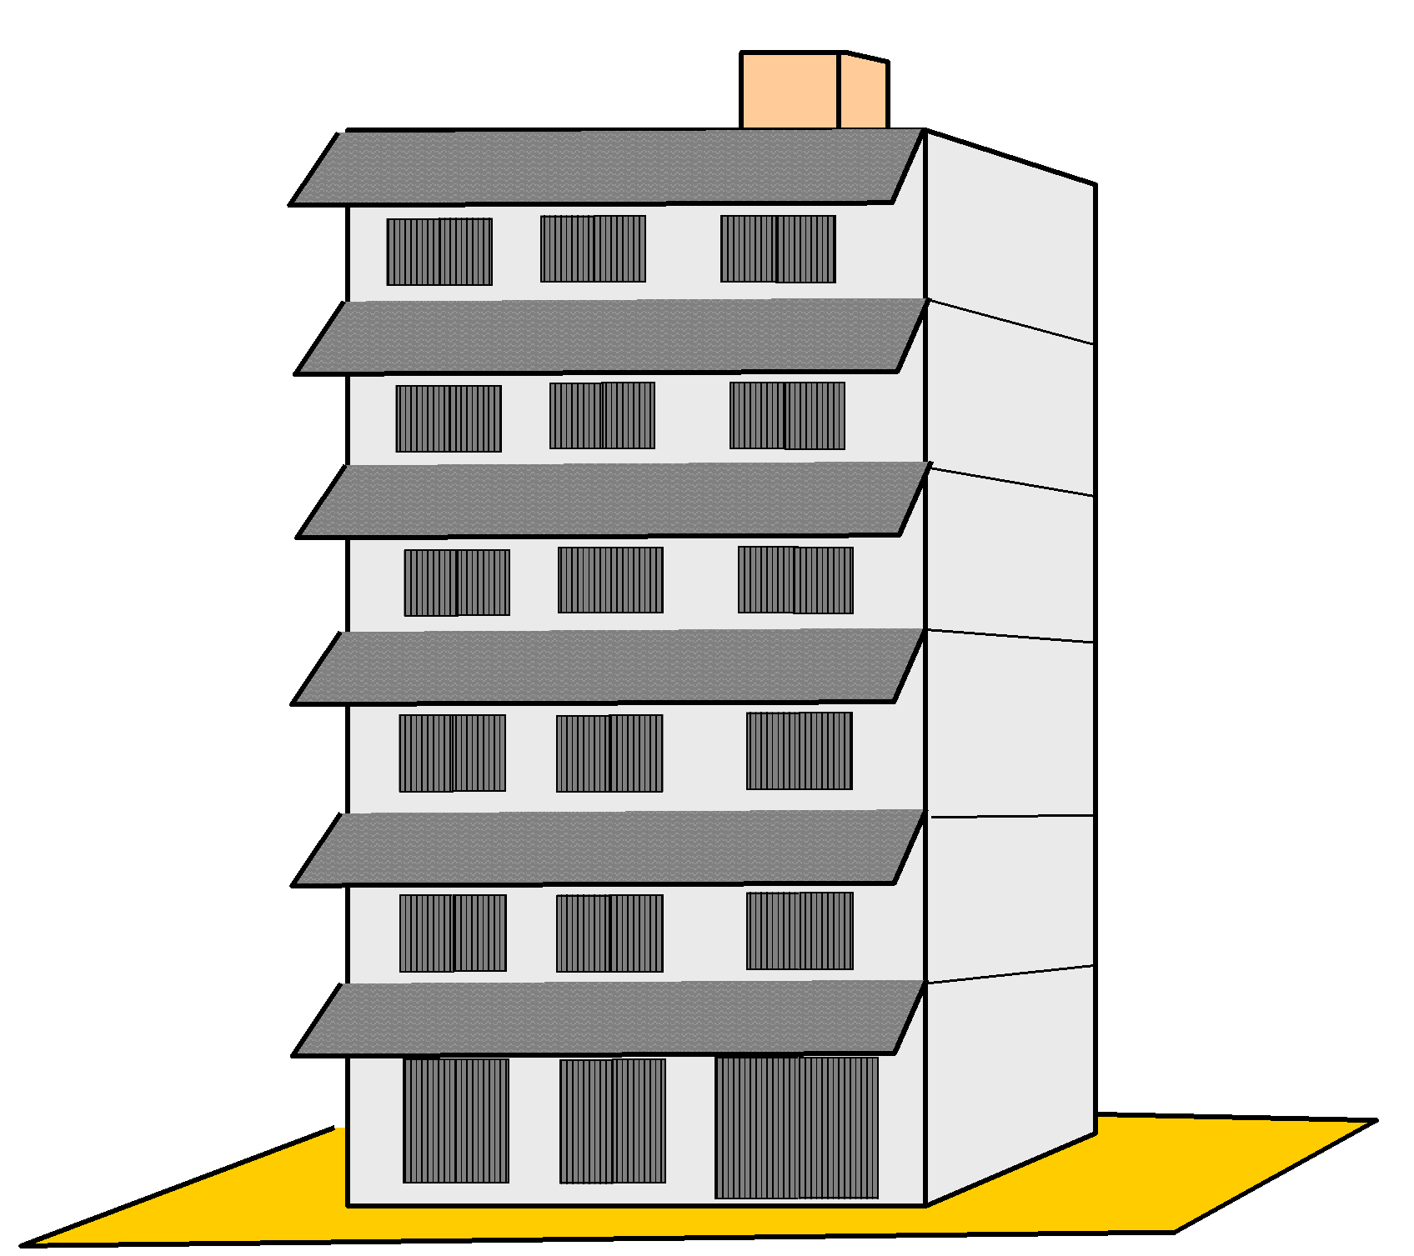
※一定規模基準を満たすペントハウス（階段室等の建築物の屋上部分）の水平投影面積の合計が当該建築物の建築面積の8分の1以内の場合においては、高さは２ｍまでは、建築物の高さに算入しない。
上から見ると…
1/8以内

【届出内容事前チェックシート】 市橋二丁目地区
（ ）に数値等を記入し、各制限に適合しているかチェックしてください。
 | 項目 | チェック内容 | 届出者 | 市
1 | 用途地域 | （ ） | 適・否 | □
2 | 建築物の用途の  制限 | 用途 ：（ ）  建築できない建築物  □マージャン屋、ぱちんこ屋、射的場、勝馬投票券発売所、場外車券売場その他これらに類するもの  □倉庫業を営む倉庫  □原動機を使用する工場で作業場の床面積の合計が50㎡を超えるもの（店舗、飲食店その他これらに類する用途に供する建築物に附属するものを除く。）  □危険物の貯蔵又は処理に供する建築物で、準住居地域内に建築することが禁止されているもの  □葬儀業（主として死体埋葬準備及び葬儀執行を業務とする事業所をいう。）の用に供するもの  □畜舎 | 適・否 | □
3 | 敷地面積 | 敷地面積 ：（ ）㎡…① | 適・否 | □
4 | 建蔽率の  最高限度（80％） | 建築面積 ：（ ）㎡…② （角地緩和の場合：90％）  建蔽率 ：（② ）㎡/（① ）㎡×100＝（ ）％≦80％ | 適・否 | □
5 | 容積率の最高限度（200％） | 建築物の延べ面積 ：（ ）㎡…③  容積率算定の根拠となる対象延べ面積 ：（ ）㎡…④  容積率 ：（④ ）㎡/（① ）㎡×100＝（ ）％≦200％ | 適・否 | □
6 | 建築物及び工作物の色彩のルール | 色彩は、派手な原色を避け、マンセル値の彩度4以下。  建築物の外壁の色彩  ：色相（ ）、彩度（ ）≦4、明度（ ）  建築物の屋根の色彩  ：色相（ ）、彩度（ ）≦4、明度（ ）  ※ マンセル値（日本工業規格JISZ8721）で記載してください。  ※ 工作物の場合は主たる部分の色彩を記載してください。  きらびやかなネオンサイン又はサーチライト等は、設置しない。  周囲の善良な風俗を害するような彫刻、絵及び模様を施さない。 | 適・否 | □
7 | 広告物のルール | 次のいずれにも該当するものとする。  □主たる色彩は、派手な原色を避け、形状、意匠等は周囲の景観と調和が図られたもの  □表示内容は、文字や絵を少なくする等の工夫がなされ単純かつ品位のあるもの  □同一方向に2面以上設置する場合は、形状、色彩、意匠等の調和が図られたもの  □夜間に表示が必要なものにあっては、昼間の美観に配慮した照明をつけるとともに、周囲の景観に配慮されたもの  □華美なネオン又は点滅灯が設けられていないもの | 適・否 | □
7 | 広告物のルール | 屋外広告物条例に違反しないもの | 適・否 | □
8 | その他 | 必要となるべき事項を記載 | 適・否 | □

隣地境界線
隣地境界線
周辺敷地の高さ
当該敷地の高さ
道路中心の高さ
生け垣

18,000
18,000
隣地境界線
真北
道路境界線
車
車
道 路
【配置図の記入例】
S=1:100
屋根ライン
5,000

2,000
2,700
±0
＋100
＋100
＋200
18,000

ポーチ

18,000

6,000

＋300
＋300

周辺敷地の高さ

建築物

＋300
＋300

【届出内容事前チェックシート】 宇佐一丁目東地区
（ ）に数値等を記入し、各制限に適合しているかチェックしてください。
 | 項目 | チェック内容 |  |  | 届出者 | 市
1 | 用途地域 | （ 準工業地域 ） |  |  | 適・否 | □
2 | 建築物の用途の  制限 | 用途 ：（ ）  建築できない建築物  ※ 次に掲げる第二種中高層住居専用地域内に建築してはならない建築物及び畜舎を建築することができません  □店舗、事務所等で床面積の合計が1,500㎡を超えるもの又は3階以上の部分にあるもの  □宿泊施設：ホテル、旅館など  □遊戯施設：映画館、ナイトクラブ、マージャン屋、ぱちんこ屋、カラオケボックスなど  □運動施設：ボーリング場、スケート場、水泳場、ゴルフ練習場、バッティング練習場など  □風俗施設：キャバレー、料理店など  □自動車教習所、倉庫業倉庫、畜舎  □自動車車庫で床面積の合計が300㎡を超えるもの又は3階以上の部分にあるもの  □工場（パン屋、米屋、豆腐屋、菓子屋などで作業場の床面積の合計が50㎡以下のもの（原動機を使用する場合は、その出力の合計が0.75kw以下のもの）及び2階以下のものを除く。）  □危険物の貯蔵又は処理施設（貯蔵量又は処理量が非常に少なく、床面積の合計が1,500㎡以下のもの及び2階以下の部分にあるものを除く。）など |  |  | 適・否 | □
3 | 敷地面積 | 敷地面積 ：（ ）≧150㎡…① |  |  | 適・否 | □
4 | 建蔽率の  最高限度（60％） | 建築面積 ：（ ）㎡…② （角地緩和の場合：70％）  建蔽率 ：（② ）㎡/（① ）㎡×100＝（ ）％≦60％ |  |  | 適・否 | □
5 | 容積率の最高限度（200％） | 建築物の延べ面積 ：（ ）㎡…③  容積率算定の根拠となる対象延べ面積 ：（ ）㎡…④  容積率 ：（④ ）㎡/（① ）㎡×100＝（ ）％≦200％ |  |  | 適・否 | □
6 | 壁面の位置の制限 | 建築物の壁面から道路境界線までの距離 ：（ ）m≧1m  （壁面とは、建築物の外壁面又はこれに代わる柱の面をいう。） |  |  | 適・否 | □
7 | 建築物の高さ制限 | 最高高さ | （ ）m≦15m |  | 適・否 | □
7 | 建築物の高さ制限 | 日影 | 最高高さが10ｍを超える建築物については日影図を添付 |  | 適・否 | □
7 | 建築物の高さ制限 | 建築基準法に基づく道路斜線制限はよいか。 |  |  | 適・否 | □
8 | 緑化のルール | 店舗、事務所及び倉庫等の駐車の用に供する部分の面積50㎡当たりにつき高木を1本設置する。 |  | （ ）㎡  →（ ）本 | 適・否 | □
9 | 建築物及び工作物の色彩のルール | 色彩は、派手な原色を避け、マンセル値の彩度4以下。  建築物の外壁の色彩  ：色相（ ）、彩度（ ）≦4、明度（ ）  建築物の屋根の色彩  ：色相（ ）、彩度（ ）≦4、明度（ ）  ※ マンセル値（日本工業規格JISZ8721）で記載してください。  ※ 工作物の場合は主たる部分の色彩を記載してください。  きらびやかなネオンサイン又はサーチライト等は、設置しない。  周囲の善良な風俗を害するような彫刻、絵及び模様を施さない。 |  |  | 適・否 | □
10 | 広告物のルール | 次のいずれにも該当するものとする。  □主たる色彩は、派手な原色を避け、形状、意匠等は周囲の景観と調和が図られたもの  □表示内容は、文字や絵を少なくする等の工夫がなされ単純かつ品位のあるもの  □同一方向に2面以上設置する場合は、形状、色彩、意匠等の調和が図られたもの  □夜間に表示が必要なものにあっては、昼間の美観に配慮した照明をつけるとともに、周囲の景観に配慮されたもの  □華美なネオン又は点滅灯が設けられていないもの |  |  | 適・否 | □
10 | 広告物のルール | 屋外広告物条例に違反しないもの |  |  | 適・否 | □
11 | 垣若しくはさくの  構造のルール | 垣、さく（門柱及び門扉を除く。）は、生垣等の緑化が施されたものに努める。 |  |  | 適・否 | □
12 | その他 | 必要となるべき事項を記載 |  |  | 適・否 | □

隣地境界線
隣地境界線
周辺敷地の高さ
当該敷地の高さ
道路中心の高さ
生け垣

※2駐車場1台あたり
（2.5×5＝12.5㎡）
18,000
18,000
隣地境界線
真北
道路境界線
車
車
道 路
【配置図の記入例】
S=1:100
屋根ライン
5,000

2,000
2,700
±0
＋100
＋100
＋200
18,000

ポーチ

18,000

※1【壁面の位置の制限】
→道路境界線から壁面までの距離を記載する。

※2【緑化のルール】
→店舗・事務所・倉庫等の駐車場面積50㎡につき高木1本設置する。
→樹木の種類を記載する。

6,000

壁面後退ライン

1,000
※1壁面距離

＋300
＋300

周辺敷地の高さ

建築物

＋300
＋300

【届出内容事前チェックシート】 柳津町上佐波西地区
（ ）に数値等を記入し、各制限に適合しているかチェックしてください。
 | 項目 | チェック内容 |  | 届出者 | 市
1 | 用途地域 | （ 指定なし ： 市街化調整区域 ） |  | 適・否 | □
2 | 建築物等の用途の  制限 | 用途 ：（ ）  製造業の分類：（ ）  日本標準産業分類：細分類番号（※ ）  ※https://www.soumu.go.jp/toukei_toukatsu/index/seido/sangyo/02toukatsu01_03000023.html参照  建築できる建築物  □製造業の工場、事務所及び倉庫等（ただし、準工業地域内に建築してはならないものを除く。）  □公衆便所その他これらに類する公益上必要な建築物で、市長が認めたもの  建設できない工作物  □鉱物、岩石、土砂、コンクリート、アスファルト・コンクリート、硫黄、金属、ガラス、れんが、陶磁器、骨又は貝殻の粉砕で原動機を使用するもの  □レデイミクストコンクリートの製造又はセメントの袋詰で出力の合計が2.5kwをこえる原動機を使用するもの |  | 適・否 | □
3 | 敷地面積 | 敷地面積 ：（ ）≧1,000㎡…①  ただし、公衆便所その他これらに類する公益上必要な建築物の敷地については、この限りでない。 |  | 適・否 | □
4 | 建蔽率の  最高限度（60％） | 建築面積 ：（ ）㎡…② （角地緩和の場合：70％）  建蔽率 ：（② ）㎡/（① ）㎡×100＝（ ）％≦60％ |  | 適・否 | □
5 | 容積率の最高限度（200％） | 建築物の延べ面積 ：（ ）㎡…③  容積率算定の根拠となる対象延べ面積 ：（ ）㎡…④  容積率 ：（④ ）㎡/（① ）㎡×100＝（ ）％≦200％ |  | 適・否 | □
6 | 建築物の高さ制限 | 最高高さ | （ ）m≦20m | 適・否 | □
6 | 建築物の高さ制限 | 日影 | 最高高さが10ｍを超える建築物については日影図を添付 | 適・否 | □
6 | 建築物の高さ制限 | 建築基準法に基づく道路斜線制限はよいか。 |  | 適・否 | □
7 | 建築物及び工作物の色彩のルール | 岐阜市景観計画の景観計画区域における景観形成基準を遵守すること。  ①基調色  □色を構成する３要素（色相、明度、彩度）が持つ特徴を踏まえ、周辺景観やまちなみと調和させ、色彩の効果を踏まえた配色を行う。  □落ち着いた色彩を基調とし、けばけばしい色彩や蛍光色は避ける。地域特性により、やむを得ず使用する場合は、面積を抑え、効果的な使い方をする。  □送電又は送信のための鉄塔、鉄柱、アンテナ等については、空が背景となる場合は無彩色の明度5.5 から8 程度とし、山地の近傍においては、落ち着いたYR 系の色相を用いる。  □基調となる色彩は、色相がYR 系は彩度6 以下、R、Y 系は彩度4 以下、それ以外の色相は彩度2 以下とする。ただし、建築物等の着色していない木材、土壁、ガラス等の材料によって仕上げられる部分の色彩又は建築物の外壁面の20％未満の範囲で着色される部分の色彩については、この限りでない。
7 | 建築物及び工作物の色彩のルール | ※マンセル値（日本工業規格JISZ8721）で記載してください。  ※建築物等において、部分的に上記の彩度基準を超えた色彩（アクセントカラー）を使用する場合は、アクセントカラーを使用する各立面について、着色した立面図を作成し、色彩の求積図を添付してください。求積図には、当該立面の外壁面（工作物の場合は工作物の立面）の面積（開口部等を除く）及びアクセントカラーを使用する色彩の面積、アクセントカラーの外壁面等に対する割合を記載してください。  ②アクセントカラー  □コーポレートカラーやイメージカラー等は、彩度の高い色彩を大きな面積で用いることを避ける。  ③配色  □使用する色彩は、敷地内の個々の建築物等と調和させ、バランスのとれた配色とする。  ※以下に該当する建築物及び工作物は、景観法に基づく届出が必要です。  建築物：5階、高さ20ｍ、延べ面積3,000㎡のいずれかを超えるもの等  工作物：高さ20ｍ、築造面積3,000㎡のいずれかを超えるもの等 |  | 適・否 | □
   |  | 色彩区分 | 色相 | 明度 | 彩度 | 彩度  基準
  建築物 | 外壁 | YR系 | （ ） | （ ） | （ ） | ≦６
  建築物 | 外壁 | Y系、R系 | （ ） | （ ） | （ ） | ≦４
  建築物 | 外壁 | その他の色相 | （ ） | （ ） | （ ） | ≦２
  建築物 | 屋根 | YR系 | （ ） | （ ） | （ ） | ≦６
  建築物 | 屋根 | Y系、R系 | （ ） | （ ） | （ ） | ≦４
  建築物 | 屋根 | その他の色相 | （ ） | （ ） | （ ） | ≦２
  工作物 |  | YR系 | （ ） | （ ） | （ ） | ≦６
   |  | Y系、R系 | （ ） | （ ） | （ ） | ≦４
   |  | その他の色相 | （ ） | （ ） | （ ） | ≦２
7 | 建築物及び工作物の色彩のルール | きらびやかなネオンサイン又はサーチライト等は、設置しない。  周囲の善良な風俗を害するような彫刻、絵及び模様を施さない。 |  | 適・否 | □
8 | 広告物のルール | 次のいずれにも該当するものとする。  □主たる色彩は、派手な原色を避け、形状、意匠等は周囲の景観と調和が図られたもの  □表示内容は、文字や絵を少なくする等の工夫がなされ単純かつ品位のあるもの  □同一方向に2面以上設置する場合は、形状、色彩、意匠等の調和が図られたもの  □夜間に表示が必要なものにあっては、昼間の美観に配慮した照明をつけるとともに、周囲の景観に配慮されたもの  □華美なネオン又は点滅灯が設けられていないもの  □屋上広告物でないもの  □野立広告物にあっては、高さが7ｍ以下のもの  □壁面広告物にあっては、建築物から突出した壁面以外の壁面に掲出され、かつ、同一壁面に掲示される広告物の表示面積の合計が、当該同一壁面の10分の1以下のもの |  | 適・否 | □
8 | 広告物のルール | 屋外広告物条例に違反しないもの |  | 適・否 | □
9 | その他 | 必要となるべき事項を記載 |  | 適・否 | □

【届出内容事前チェックシート】 高島屋南地区
（ ）に数値等を記入し、各制限に適合しているかチェックしてください。
 | 項目 | チェック内容 | 届出者 | 市
1 | 用途地域 | （ 商業地域 ） | 適・否 | □
2 | 建築物の用途の  制限 | 用途 ：（ ）  建築できない建築物※  □風俗営業等の規制及び業務の適正化等に関する法律（昭和23年法律第122号）第2条第1項に規定する風俗営業又は同条第5項に規定する性風俗関連特殊営業の用に供するもの  □マージャン屋、ぱちんこ屋、射的場、勝馬投票券発売所、場外車券売場その他これらに類するもの  □倉庫業を営む倉庫 | 適・否 | □
  ※建築物の用途の制限は、次に該当する建築物であれば、この限りでない。
  □地区計画の告示の前日に、上記のいずれかの用途に供する建築物で、引き続き同一の用途に供する場合において、市長が認めたもの
3 | 敷地面積 | 敷地面積：（ ）㎡…① | 適・否 | □
4 | 建築面積の  最低限度  （200㎡） | 建築面積：（※ ）㎡≧200㎡…② | 適・否 | □
  ※建築面積の最低限度（200㎡）は、次に該当する建築物で、市長が認めたものであれば、この限りでない。
  □主要構造部が木造、鉄骨造、コンクリートブロック造その他これらに類する構造であって、階数が2以下で、かつ、地階を有しない建築物で、容易に移転し、又は除却することができるもの
  □公衆便所、巡査派出所、公共用歩廊その他これらに類するもの
５ | 建蔽率の  最高限度（80％） | 建築面積 ：（ ）㎡…②  建蔽率 ：（② ）㎡/（① ）㎡×100＝（ ）％≦80％  （※角地緩和の場合：90％、耐火建築物（角地含む）の場合：100％） | 適・否 | □
６ | 容積率の  最高限度（600％）  最低限度（200％） | 建築物の延べ面積：（ ）㎡…③  容積率算定の根拠となる対象延べ面積 ：（ ）㎡…④  容積率：（④ ）㎡/（① ）㎡×100  ＝200％≦（※ ）％≦600％ | 適・否 | □
  ※容積率の最低限度（200％）は、次に該当する建築物で、市長が認めたものであれば、この限りでない。
  □主要構造部が木造、鉄骨造、コンクリートブロック造その他これらに類する構造であって、階数が2以下で、かつ、地階を有しない建築物で、容易に移転し、又は除却することができるもの
  □公衆便所、巡査派出所、公共用歩廊その他これらに類するもの
7 | 壁面の位置の制限 | 建築物の壁面から道路境界線までの距離 ：（※ ）m≧１m  （壁面とは、建築物の外壁面又はこれに代わる柱の面をいう。） | 適・否 | □
  ※壁面の位置の制限（1m≦）は、次に該当する建築物で、市長が認めたものであれば、この限りでない。
  □建築物の高さ4mを超える部分
  □公衆便所、巡査派出所、公共用歩廊その他これらに類するもの
8 | 建築物等の形態  又は意匠の制限 | □建築物等は周辺環境と調和する形態及び意匠とし、色彩は派手な原色が主体とならないよう、統一感を持たせたものとする。 | 適・否 | □
9 | その他 | 地区計画の届出にあたり、以下の項目についても手続きが必要な場合があります。  □都市計画法第53条の手続き  【窓口：都市計画課】  □その他市街地再開発事業区域内で必要な手続き  【窓口：市街地再開発課 他】 | □ | □

隣地境界線
隣地境界線
周辺敷地の高さ
周辺敷地の高さ
18,000
18,000
※1【壁面の位置の制限】
→一般国道157号の道路境界線又は区画道路1号の境界線から壁面までの距離を記載する。
隣地境界線
真北
【配置図の記入例】
S=1:100
2,000
2,500
＋200
18,000

ポーチ

道路中心の高さ
6,000
道 路
±0
道路境界線（区画道路境界線）
CB塀段積

壁面後退ライン

1,000
18,000

※1壁面距離

＋100
＋100
＋300
＋300
屋根ライン

当該敷地の高さ
建築物

2,500

＋300
＋300

【届出内容事前チェックシート】 柳津町上佐波西第2地区
（ ）に数値等を記入し、各制限に適合しているかチェックしてください。
 | 項目 | チェック内容 |  | 届出者 | 市
1 | 用途地域 | （ 指定なし ： 市街化調整区域 ） |  | 適・否 | □
2 | 建築物等の用途の  制限 | □製造業、運輸業、卸売業等の工場、倉庫又はこれらに附属する建築物等（ただし、準工業地域内に建築してはならないものを除く。）※詳細は計画書に記載のとおり  用途 ：（ ）  業種 ：大分類（ ）( ）  中分類（ ）( ）  細分類（ ）( ）  ※参照 日本標準産業分類（アルファベットまたは番号と業種名）  https://www.soumu.go.jp/toukei_toukatsu/index/seido/sangyo/02toukatsu01_03000023.html  例：大分類（ E ）( 製造業 )  □公衆便所その他これらに類する公益上必要な建築物等で、市長が認めたもの |  | 適・否 | □
3 | 敷地面積 | 敷地面積 ：（ ）≧1,000㎡…① |  | 適・否 | □
4 | 建蔽率の  最高限度（60％） | 建築面積 ：（ ）㎡…② （角地緩和の場合：70％）  建蔽率 ：（② ）㎡/（① ）㎡×100＝（ ）％≦60％ |  | 適・否 | □
5 | 容積率の最高限度（200％） | 建築物の延べ面積 ：（ ）㎡…③  容積率算定の根拠となる対象延べ面積 ：（ ）㎡…④  容積率 ：（④ ）㎡/（① ）㎡×100＝（ ）％≦200％ |  | 適・否 | □
6 | 建築物の高さ制限 | 最高高さ | （ ）m≦20m | 適・否 | □
6 | 建築物の高さ制限 | 日影 | 最高高さが10ｍを超える建築物については日影図を添付 | 適・否 | □
6 | 建築物の高さ制限 | 建築基準法に基づく道路斜線制限はよいか。 |  | 適・否 | □
7 | 建築物及び工作物の色彩のルール | □岐阜市景観計画の景観計画区域における景観形成基準を遵守しているか。  □きらびやかなネオンサイン又はサーチライト等は、設置していないか。  □周囲の善良な風俗を害するような彫刻、絵及び模様を施していないか。  ※マンセル値（日本工業規格JISZ8721）で記載してください。  ※以下に該当する建築物及び工作物は、景観法に基づく届出が必要です。  建築物：5階、高さ20ｍ、延べ面積3,000㎡のいずれかを超えるもの等  工作物：高さ20ｍ、築造面積3,000㎡のいずれかを超えるもの等 |  | 適・否 | □
   |  | 色彩区分 | 色相 | 明度 | 彩度
  建築物 | 外壁 | YR系 | （ ） | （ ） | （ ）
  建築物 | 外壁 | Y系、R系 | （ ） | （ ） | （ ）
  建築物 | 外壁 | その他の色相 | （ ） | （ ） | （ ）
  建築物 | 屋根 | YR系 | （ ） | （ ） | （ ）
  建築物 | 屋根 | Y系、R系 | （ ） | （ ） | （ ）
  建築物 | 屋根 | その他の色相 | （ ） | （ ） | （ ）
  工作物 |  | YR系 | （ ） | （ ） | （ ）
   |  | Y系、R系 | （ ） | （ ） | （ ）
   |  | その他の色相 | （ ） | （ ） | （ ）
8 | 広告物のルール | 屋外広告物条例に違反していないか。 |  | 適・否 | □
8 | 広告物のルール | 次のいずれにも該当しているか。  □広告物等の形状、色彩、意匠等は、当該物件を掲出する建築物及び敷地並びに周囲の景観と調和が図られ、複雑な形状又は派手な原色が主体でない  □表示内容は、文字や絵を少なくする等の工夫がなされ、単純かつ品位がある  □夜間に表示が必要なものにあっては、昼間の美観に配慮した照明をつけるとともに、周辺の景観に影響を与えないよう配慮されている  □華美なネオン又は点滅灯が設けられていない  □屋上広告物でない  □壁面広告物にあっては、同一壁面に表示される広告物の表示面積の合計が、当該同一壁面の面積の10分の1以下  広告物の表示面積 ：（ ）㎡…⑤  当該同一壁面の面積 ：（ ）㎡…⑥  （⑤ ）㎡/（⑥ ）㎡×100＝（ ）％≦10％  □野立広告物にあっては、高さが7ｍ以下で、自家広告物以外の広告物は、一の事業所につき1基まで。なお、事業所でない場合は、一つの敷地につき1基まで。  高さ：（ ）m≦7m |  | 適・否 | □
9 | その他 | 必要となるべき事項を記載  必要となるべき書類を添付  □業種がわかる資料を添付（日本標準産業分類の抜粋も可）  □工場については、工場調書を添付  □流出抑制施設の管理に関する協定書を添付 |  | 適・否 | □

